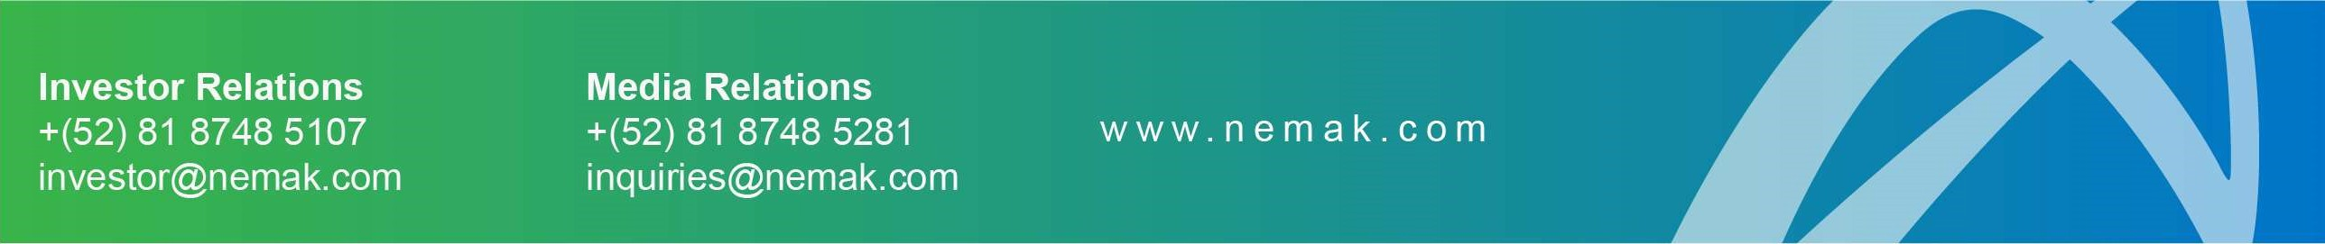

Nemak se une a la Aluminum Stewardship Initiative (ASI)

- Nemak marca un nuevo hito en la implementación de su estrategia de sostenibilidad.
- Los estándares ASI fueron identificados como los más materiales, de mayor alcance e impacto para responder a las expectativas de los clientes y de los organismos reguladores en materia de prácticas de sostenibilidad de la Compañía.

Monterrey, México, a 14 de julio de 2022. - Nemak, S.A.B. de C.V. ("Nemak" o la "Compañía") (BMV: NEMAK) anunció hoy que, como parte de sus esfuerzos para seguir apoyando el avance de la movilidad automotriz sostenible, buscará obtener la certificación de la Aluminum Stewardship Initiative (ASI) en su Estándar de Desempeño.

La ASI es una organización sin fines de lucro que establece estándares y otorga certificaciones para la cadena de valor del aluminio, misma que ha definido principios y criterios para abordar cuestiones de sostenibilidad dentro de la cadena de valor del aluminio bajo el enfoque de tres pilares: Ambiental, Social y de Gobernanza (ASG).

“Con nuestra adhesión a la ASI demostramos nuestro liderazgo en temas clave de sostenibilidad dentro de la cadena de suministro del aluminio, y reforzamos nuestro compromiso con los esfuerzos globales para liderar el cambio en pro de la movilidad sostenible a través de la acción colectiva”, comentó Armando Tamez Martínez, Director General de Nemak.

Como miembro de la ASI, Nemak emprenderá un proceso acelerado de certificación de sus plantas de producción en conformidad con el Estándar de Desempeño de la ASI. Esta certificación contempla una amplia gama de criterios ASG, y hace énfasis en una mayor transparencia en las instalaciones de la Compañía, así como a lo largo de toda la cadena de valor.

“La sostenibilidad constituye una máxima prioridad para Nemak, por lo que consideramos que sumarnos a la ASI es imprescindible como parte de nuestra estrategia. Esperamos aprovechar el conocimiento de los mejores expertos en la industria del aluminio, al tiempo que seguimos avanzando en la adopción de los estándares más exigentes en materia de sostenibilidad”, comentó Marc Winterhalter, Director de Compras y Sostenibilidad.

Para más información acerca de la estrategia y los resultados de Nemak en materia de sostenibilidad, favor de visitar https://www.nemak.com/es/sustentabilidad

Acerca de Nemak
Nemak es un proveedor líder de soluciones innovadoras para el aligeramiento en la industria automotriz global, especializado en el desarrollo y producción de componentes de aluminio para el tren motriz, así como aplicaciones estructurales y para vehículos eléctricos. En 2021, Nemak generó ingresos por US$3.8 mil millones. Para mayor información, visite www.nemak.com

